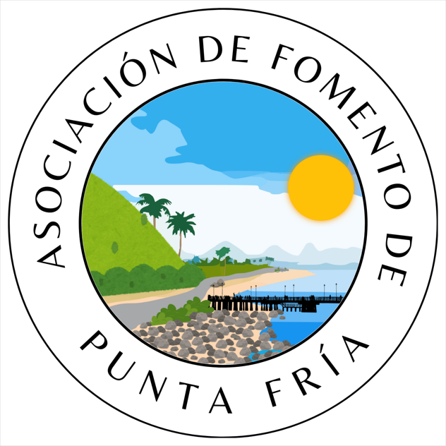

Acta Nro. 47 del Ejercicio 2025
Sábado 5 de julio de 2025

En la Ciudad de Piriápolis (Punta Fría) a los 5 días del mes de julio de 2025 se reúne la Comisión Directiva.
Se da apertura a la reunión a la hora 17:06
Asistiendo el Vicepresidente Jorge Medina, el Secretario Marcelo Costanzo y los vocales Ignacio Fernández y Máximo Fernández.
Asiste la Web Máster Carolina Pérez y el socio Pablo Stratta.
Lectura de las actas anteriores N.º 45 y 46 por parte del Vicepresidente Jorge Medina.
Se aprueban por unanimidad y se envían para su publicación en la página WEB de la Asociación.

Presentación de cierre de tesorería al 30/06/2025:
- BROU:
Saldo 31/5/25 $U 321745,20
Ingresos 1/6/25 al 30/6/25
Cuotas: $U. 11180,00 Saneamiento $U. 14317,00
Egresos 1/6/25 al 30/6/25
(Al Fondo Fijo. $U. 20000)
Total de egresos $U 38148,00
Saldo BROU 30/6/25 $U. 309094,20

- Fondo Fijo
Saldo al 31/5/25 $U. 16279
Ingreso desde BROU
$U 20000,00
Egresos S/D
Saldo al 30/6/25
$U. 36279,00

- Temas pendientes:

- Moción de Jorge Medina: Fueron colocados los 10 focos solares en forma transitoria en puntos previstos. Se aprueba la compra de 2 focos adicionales.
Responsables Santiago del Castillo e Ignacio Fernández.

- Propuesta de juegos infantiles de madera en plaza Tótem. Se presentó el Expediente 2024/88/01/18915.
Proyecto Forestación Plaza del Tótem: Delimitación y colocación de los palos en el perímetro de la plaza. Se está avanzando en la reparación de la plaza, inicialmente con los caños del desagüe y cuneta. Responsables Jorge Medina, Marcelo Costanzo, Santiago del Castillo y José Asti.

- Saneamiento: Se continúan con los avances y se presentaron los expedientes de la Etapa 1 Grupo 3. Todos los padrones de la Etapa 1 Grupos 1 y 2 ya firmaron el convenio con OSE-UGD Maldonado.

- Parada de ómnibus en la Rambla de los Ingleses y Ramos Mejía. Se solicita plano de construcción a la Alcaldía para su construcción por parte de la AFPF. Responsable Santiago del Castillo y Jorge Medina.
- Proyecto Talleres de Lectura: Se avanza con la implementación por parte de Noelia Ardanáz y Carolina Pérez.

- Carteles de desvío en Punta Fría. Se comienza con la confección de los carteles necesarios.
Responsable Jorge Medina.
- Carteles de las calles. Se continúa con el retiro y colocación de los carteles por mantenimiento y mejoras. Responsable Jorge Medina.

- Propuesta Beneficios a los socios: Se logró la implementación exitosa con 27 comercios adheridos en la primera etapa. Responsable Jorge Medina.

- Plantear colocar código QR a cada luminaria para que se acceda a la WEB de la AFPF. Santiago del Castillo se encarga de obtener la información a difundir.
- Pintar parada de ómnibus frente a los puestos de los pescadores y bancos de madera de AFPF.
Se requerirá el material a la Alcaldía, siendo la mano de obra por parte de la AFPF.

- Se planteó a la IMM la colocación por parte de Ecotecno de 2 contenedores de reciclaje.
- Parada de ómnibus en la Rambla Costanera y Rawson. Se inunda constantemente.

- Temas nuevos:

- Bandera de la A.F.P.F. Se opina sobre diseños presentados.

- Diseño de espacio público en la Explanada de OSE con escultura del artista Fito Sayago.

- Plaza de la Madre de Playa Grande.

- Socios nuevos: Gabriel Gil – Daniel Pezzano.

Siendo las 18:47 hs. se levanta la sesión.

